Открытый урок «Сказка о веселом язычке» (артикуляционная гимнастика с использованием ИКТ)

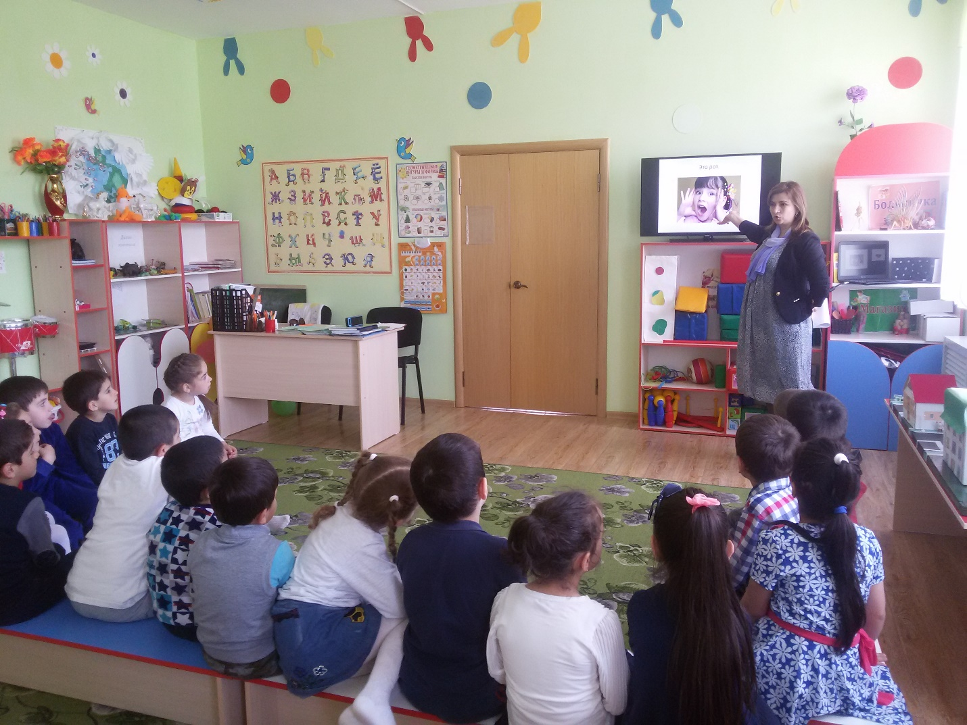

Учитель-логопед:Вагабова Б.А

13.05.2018г

Цель:

Развитие **артикуляционного аппарата**.

Закрепление тем: Фрукты, ягоды и грибы.

Развитие музыкального слуха, учить выполнять заданные движения под музыку.

Оборудование: Слайды, **картинки с грибами**, заготовки для поделок "Осенний лес".

Ход занятия:

**Логопед**:

Жил да был **язычок**. *(слайд 2)*. Он живет в домике и этот дом называется-рот. (широко открываем рот *(слайд 3)*. Первая дверь в его доме - это губы. (дети показывают упр. "Улыбка" *(слайд 4)*. Вторая дверь - это зубы (дети показывают упр. "Заборчик"*(слайд 5)*. **Язычок** сейчас спит в своем домике (язык спокойно лежит во рту *(слайд 6)*. Наступило утро и он проснулся, потянулся (упр. "Качели" *(слайд 7)*. Пришел на речку почистил губки (упр. "Карусель"(слайд 7, почистил зубки (упр. "Чистим зубки"*(слайд 7)*. Решил окунуться, ополоснуться (упр. "Индюк"*(слайд 8)*. Замерз **язычок**, вода оказалась холодной (упр. " Дятел"*(слайд 9)*. Холодно нашему **язычку**, у него озноб. (упр. "Сдуй снежинку"*(слайд 10)*. Давайте вызовем нашему **язычку доктора**(упр. "Месим тесто"*(слайд 11)*. Прописал доктор много горьких лекарств нашему **язычку**, а они ему не нравятся (упр. "Задуй свечку"*(слайд 12)*.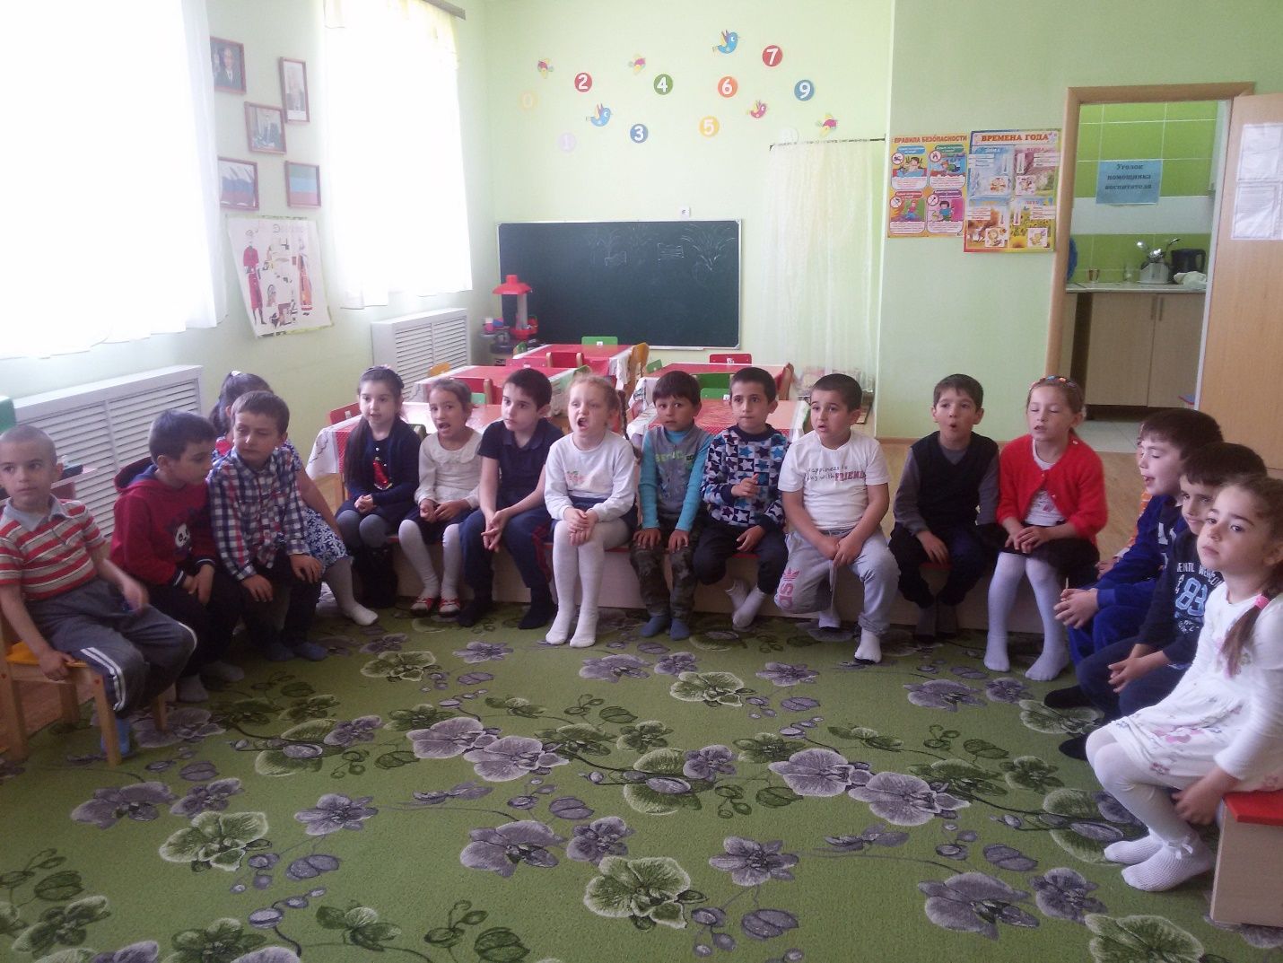

**Логопед**: Ребята, какое варенье нам помогает при простуде?

Дети: Малиновое.

**Логопед**: У **язычка** есть в шкафу много банок с вареньем, давайте найдем малиновое. *(слайд 13)*.

**Логопед**: Варенье из клубники, оно какое? *(слайд 14)*.

Дети: Клубничное.

**Логопед**: Это варенье нам подходит?

Дети: Нет.

**Логопед**: Ищем дальше. Варенье из вишни. (слайд 15, яблок. (слайд 16, абрикос. (слайд 17, малины. *(слайд 18)*.

**Логопед**: Мы нашли малиновое варенье! Сделаем чай с малиной и пока **язычок наш будет пить**, мы ему станцуем и споем (песня " По малину в сад пойдем"*(слайд 18)*.

**Логопед**: Ребята, а давайте пока наш **язычок отдыхает**, мы с вами сходим в лес за грибами.

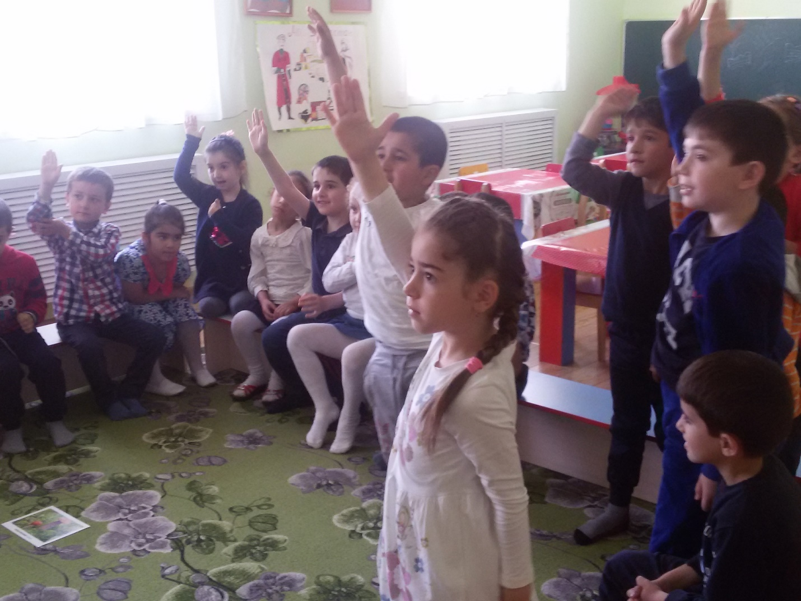

Слайд 19.(под музыку шагаем как будто перелезаем через деревья, идем на корточках как будто пролезаем под завалами).

Дети садятся на ковер и рассматривают слайды с изображением грибов. *(слайд 20-27)*.

**Логопед**: Сейчас мы с вами разделимся на две группы. На ковре лежат **картинки** с изображением грибов, вы должны собрать только те грибы, которые съедобные. Чья команда соберет больше грибов, та и побеждает. 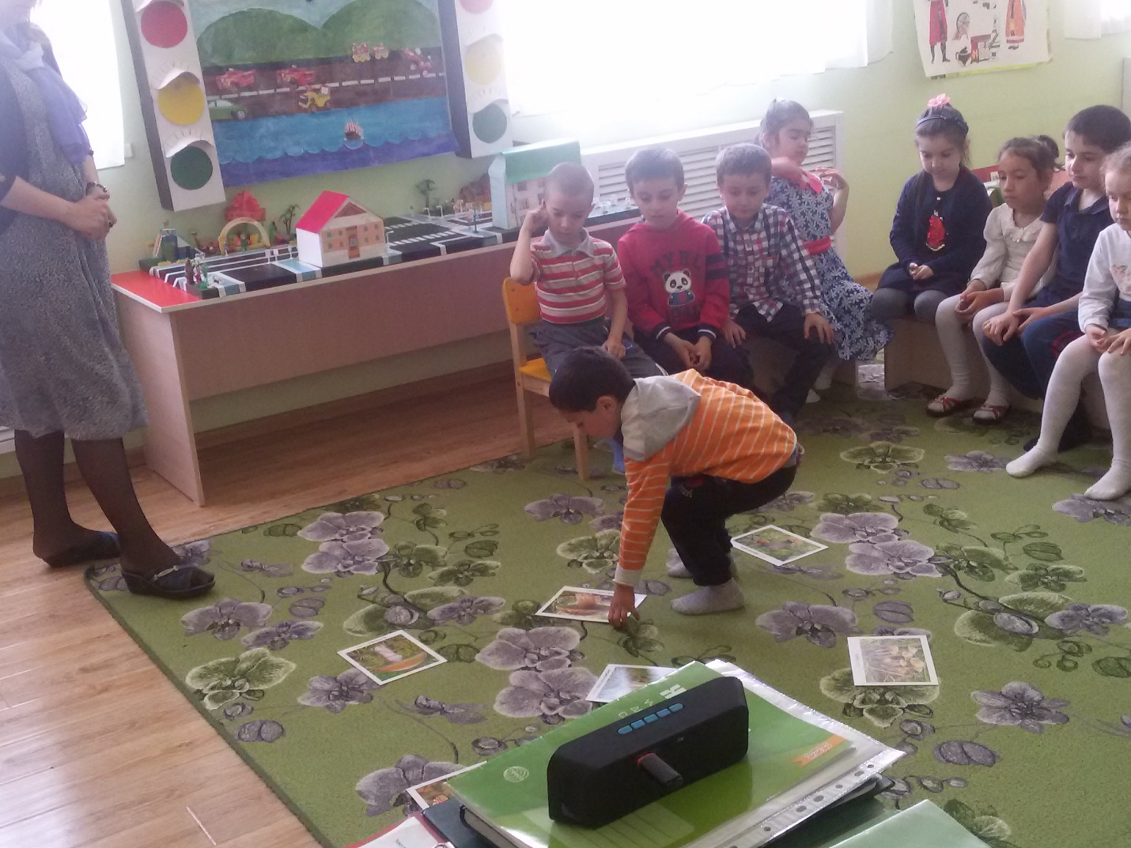

**Логопед**: Молодцы, хорошо поиграли! А сейчас я вам предлагаю поехать домой к**язычку на паровозике**. *(слайд 28)*.

**Логопед**: Мы приехали домой к **язычку**, посмотрите он нас встречает! *(слайд 29)*Кажется он поправился и ему стало лучше. Посмотрите, он приготовил вам заготовки для поделок. Сейчас вы пойдете в группу и сделаете с воспитателем поделку "Осенний лес". До свидания ребята!

